**RAZVOJ IGRE KRIŽEC KROŽEC**

Poročilo poteka seminarja pri predmetu računalniška grafika

# **KAZALO**

**KAZALO** 1

**UVOD** 2

**RAZVOJ** 2

**Blender** 2

**WebGpu** 3

**HTML** 3

**JavaScript** 3

- *Main* 3

- *FirstPersonController* 3

- *CollisionDetection* 3

- *LevelController* 3

**TEŽAVE** 3

**ZAKLJUČEK** 3

LARAANA KOMAN & ROMINA MIHALIČ

# **UVOD**

V sklopu predmeta računalniška grafika, sva naredili igrico Križec-Krožec. Igralec se pomika ter pobira križce po gozdu. Ko najde in nabere vseh pet, lahko odigra igro križec krožec. Če igro zmaga lahko, preko portala, zbeži iz gozda. Za razvoj sva uporabili razvojno okolje WebGPU, medtem ko za oblikovanje okolja sva uporabili program Blender.

# **RAZVOJ**

V nadaljevanju bomo opisale kaj smo naredile v posameznih programih.

## **Blender**

Program blender se uporablja za oblikovanje modelov uporabljenih v računalniških igricah. Midve sva v Blenderju naredile celotni svet. Prvo sva postavili ploščo, ter na njo postavile več modelov dreves in grmov, ki smo jih pobrale iz spleta, da ustvarimo gozd. Tudi model portala, ter Čuvaj portala sta model, ki sva pobrale s spleta, medtem ko igralno ploščo ter X-e, s katerimi igralec igra igro, sva sami oblikovali. Celoten modle sva izvozili v .gltf formatu in kasneje uvozili v kodo igrice.

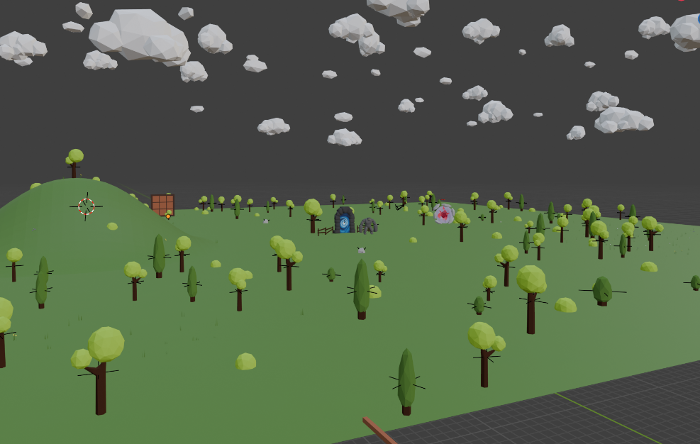

## **WebGpu**

WebGpu je okolje za razvijanje računalniških iger. Potrebno je bilo vključit različne element, katere bom v nadaljevanju opisala.

### **HTML**

Html je programski jezik za pisanje spletnih strani. Tako smo postavile začetno stran, končno stran, ter pripravile platno za izrisovanje prej omenjenega sveta in posledično igrice.

### **JavaScript**

Naslednji korak je bil napisat različne skripte za različne funkcije v JavaScriptu. Nekaj datotek je bilo že spisanih, saj smo to videli pri vajah, nekaj pa smo jih morale same implementirat. V nadaljevanju bom naštela ta zadnje:

* *Main*: v tej datoteki, je spisana glavna logika, ki poganja igrico. Skripta je direktno povezana s HTML datoteko, ki pokaže in skrije različne strani, ki smo jih v HTML kodi pripravile. Glavna funkcija je update, ki 60 krat na sekundo izriše na novo sceno, s vsemi posodobitvami, ki jih celotna koda vmes opravi.
* *FirstPersonController*: prvo sva napisali funkcije za premikanje igralca. Ukazi se nahajajo v tej datoteki, in ob pritisku na kontrolne tipke ali ob premiku miške, posodobijo pozicijo kamere, katera se bo v update funkciji na novo izrisala.
* *CollisionDetection*: Naslednja težava je bila interakcija kamere (igralca) s objekti scene. Zato sva napisali CollisionDetection datoteko, ki skrbi točno za to.
* *LevelController*: Ta skripta vsebuje logiko za igranje igre križec krožec. Seveda, ko je igralec na vrsti se logika odvija v CollisionDetection, saj mora s klikom izbrati mesto za postavit križec in tako interagira s modelom sveta, vendar ko je računalnik na vrsti, se poslužimo dveh metod izbire mesta, za postavit krogec. Ena metoda je naključno izbiranje, druga pa je izbiranje s uporabo minmax algoritma. Metodi se med sebi naključno izmenjujeta.

## **TEŽAVE**

Prvotni plan je bil, da bi imela igra več nivojev in bi se z vsakim nivojem težavnost igre povečala, vendar sva, zaradi različnih težav in pomanjkanju časa, se odločile, da ostaneva na enem. Največ težav nam je povzročalo oblikovanje scene, saj so modeli, ki sva jih uporabile bili preveč obsežni in so porabili preveč pomnilnika, ko se je igrica nalagala. Da sva težavo popravili, sva preoblikovali sceno ter ustavili low-poly modele, namesto realističnih. Druga težava je bila spreminjanje koordinat posameznih objektov znotraj igre. //napiši kako si rešla

## **ZAKLJUČEK**

Igro sva izvedle skoraj po planih in sva s rezultatom zelo zadovoljni. Med izdelavo igrice, sva se zelo dobro naučili upravljati s programom Blender, utrdile sva osnovno in osvojile novo znanje računalniške grafike, ter utrdile osnove spletnega programiranja.